
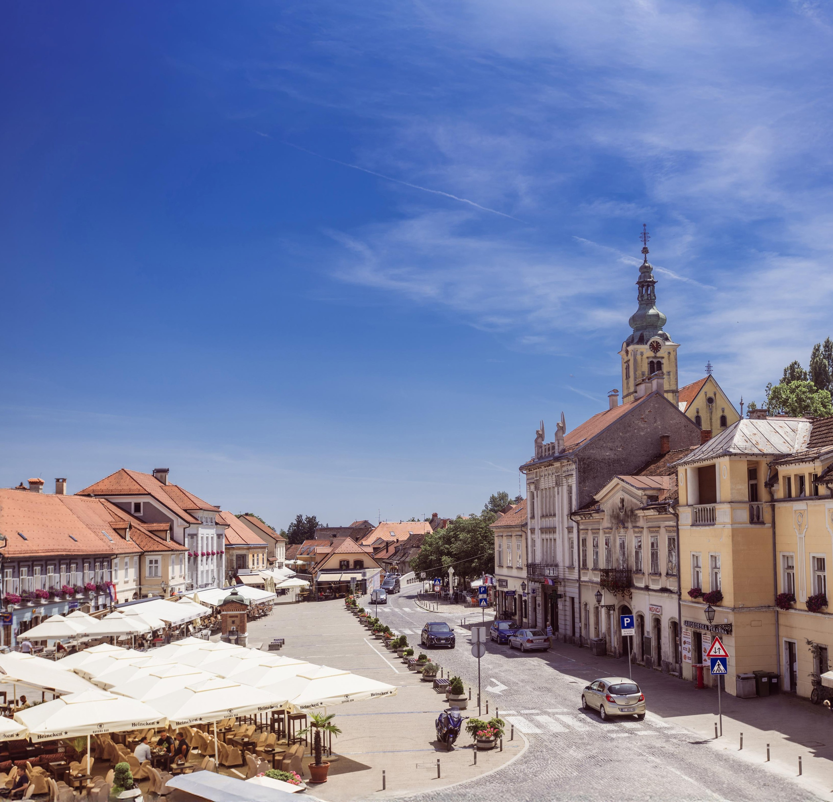

GRAD SAMOBOR

PRORAČUN U MALOM ZA 2025.
Vodič za građane – II. IZMJENE I DOPUNE PRORAČUNA

II. IZMJENE I DOPUNE PRORAČUNA GRADA SAMOBORA ZA 2025. GODINU
Grad Samobor
127.685.912 €

Proračunski korisnici
16.820.779 €
Proračun je temeljni financijski akt u kojem su planirani svi prihodi i rashodi Grada i proračunskih korisnika za ovu proračunsku i sljedeće dvije godine. Proračun nije statičan akt, već se sukladno Zakonu o proračunu može mijenjati tijekom proračunske godine.
Ta izmjena se može realizirati kroz izmjene i dopune proračuna (naziva se i rebalans proračuna) ili putem odluke o preraspodjeli sredstava koja je u nadležnosti gradonačelnice.

REBALANS PRORAČUNA je izmjena proračunskih iznosa odnosno njihovo smanjenje i/ili povećanje u odnosu na plan proračuna donesen na početku odnosno tijekom kalendarske godine, dok se sukladno Zakonu o proračunu (NN br. 144/21.) projekcije ne mijenjaju tijekom godine.
Ukupni proračun Grada Samobora
144.506.691 €
Procedura izmjena/rebalansa proračuna identična je proceduri njegova donošenja.

Vaše komentare, preporuke i prijedloge na usvojeni Proračun možete dostaviti:
• on-line putem mrežnih stranica Grada Samobora na linku:
https://www.samobor.hr/pitajte-nas?e=grad (Obrazac za
sudjelovanje u proračunu grada)
• u pisanom obliku na adresu: Grad Samobor, Upravni odjel
za financije, Trg kralja Tomislava 5, 10 430 Samobor
• e-mailom na adresu: proracun@samobor.hr

Svi pravovremeno pristigli prijedlozi bit će uzeti u obzir i razmotrit će se sukladno mogućnostima uoči planiranja Proračuna.

Svrha ovog vodiča je predočiti osnovne elemente II. Izmjena i dopuna Proračuna Grada Samobora za 2025., odnosno rebalansa proračuna, izglasanog na 2. sjednici Gradskog vijeća Grada Samobora održanoj 9. srpnja 2025. godine. Izmjenama i dopunama plan proračuna od 144.317.531 € povećan je za iznos od 189.160 €, pa iznosi 144.506.691 €.

Ovim izmjenama i dopunama Proračuna mijenjano je ukupno 57 analitičkih proračunskih pozicija na razini odjeljka ekonomske klasifikacije (6 pozicija prihoda i 51 pozicija rashoda).



Gdje saznati više?
U Službenim vijestima Grada
Samobora broj 8/25.
Na Internet stranici Grada
Samobora: www.samobor.hr
Upitom na e-mail:
info@samobor.hr

KONSOLIDIRANI PRORAČUN

U općem dijelu proračuna iskazani su ukupni konsolidirani prihodi i primici te rashodi i izdaci Grada Samobora i 12 proračunskih korisnika Grada uključenih u sustav lokalne riznice u ukupnom iznosu od 144.506.691 €.
Proračunski korisnici Grada su oni čiji se rashodi za zaposlene i/ili materijalni rashodi osiguravaju u proračunu, a kojih je osnivač Grad, kojima je izvor prihoda proračun Grada u iznosu od 50% ili više, te koji su navedeni u Registru proračunskih i izvanproračunskih korisnika.
Aktivnosti korisnika jedinica mjesne samouprave (mjesnih odbora i gradskih četvrti) i predstavnika nacionalnih manjina Grada Samobora (srpske, slovenske i albanske nacionalne manjine) također su iskazane u proračunu.

Funkcije proračuna

  - Prikazuje najvažnije ciljeve Grada u fiskalnom razdoblju.
  - Služi kao instrument kojim se utječe na ekonomsko stanje lokalnog okruženja.
  - Služi kao sustav kontrole prikupljanja i trošenja proračunskih sredstava.
Sažetak proračuna

U nastavku se daje pregled II. Izmjena i dopuna Proračuna za 2025. godinu na razini razreda ekonomske klasifikacije u eurima:
BROJČANA OZNAKA I NAZIV |  | PRORAČUN  2025. | IZMJENA | NOVI PLAN  2025.
A. RAČUN PRIHODA I RASHODA
Prihodi ukupno |  | 124.734.480 | 189.160 | 124.923.640
6 | Prihodi poslovanja | 119.457.347 | 189.160 | 119.646.507
7 | Prihodi od prodaje nefinancijske imovine | 5.277.133 | 0 | 5.277.133
Rashodi ukupno |  | 143.268.087 | 189.160 | 143.457.247
3 | Rashodi poslovanja | 79.875.330 | 217.100 | 80.092.430
4 | Rashodi za nabavu nefinancijske imovine | 63.392.757 | -27.940 | 63.364.817
Razlika - višak/manjak |  | -18.533.607 | 0 | -18.533.607
B. RAČUN ZADUŽIVANJA/FINANCIRANJA
8 | Primici od financijske imovine i zaduživanja | 14.955.000 | 0 | 14.955.000
5 | Izdaci za financijsku imovinu i otplate zajmova | 1.049.444 | 0 | 1.049.444
Neto financiranje |  | 13.905.556 | 0 | 13.905.556
Višak/manjak + neto financiranje |  | -4.628.051 | 0 | -4.628.051
C. PRENESENI VIŠAK ILI PRENESENI MANJAK
PRIJENOS VIŠKA/MANJKA IZ PRETHODNE(IH) GODINE |  | 4.628.051 | 0 | 4.628.051
PRIJENOS VIŠKA/MANJKA U SLJEDEĆE RAZDOBLJE |  | 0 | 0 | 0
VIŠAK/MANJAK + NETO FINANCIRANJE + PRIJENOS VIŠKA/MANJKA IZ PRETHODNE(IH) GODINE - PRIJENOS VIŠKA/MANJKA U SLJEDEĆE RAZDOBLJE |  | 0 | 0 | 0
D. VIŠEGODIŠNJI PLAN URAVNOTEŽENJA
PRIJENOS VIŠKA/MANJKA IZ PRETHODNE(IH) GODINE |  | 4.628.051 | 0 | 4.628.051
VIŠAK/MANJAK IZ PRETHODNE(IH) GODINE KOJI ĆE SE RASPOREDITI/POKRITI |  | 4.628.051 | 0 | 4.628.051
VIŠAK/MANJAK TEKUĆE GODINE |  | 0 | 0 | 0
PRIJENOS VIŠKA/MANJKA U SLJEDEĆE RAZDOBLJE |  | 0 | 0 | 0
E. UKUPNO PRORAČUN
PRIHODI, PRIMICI I VIŠAK |  | 144.317.531 | 189.160 | 144.506.691
RASHODI, IZDACI I MANJAK |  | 144.317.531 | 189.160 | 144.506.691
9 | Višak prihoda iz prethodne godine koji se raspoređuje | 4.628.051 | 0 | 4.628.051
9 | Manjak prihoda iz prethodne godine za pokriće | 0 | 0 | 0
RAZLIKA |  | 0 | 0 | 0

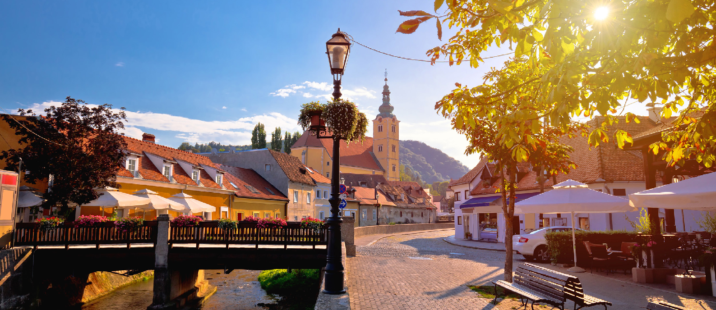

STRUKTURA PRIHODA 2025.

PRIHODI, PRIMICI I VIŠAK | PLANIRANO  2025. | PROMJENA | NOVI PLAN  2025.
Prihodi od poreza (porez na dohodak, promet nekretnina i lokalni porezi) | 70.139.141 | 0 | 70.139.141
Pomoći iz inozemstva i od subjekata unutar općeg proračuna  (od drugih proračuna, izvanpror. korisnika, EU sredstava) | 37.124.184 | 118.660 | 37.242.844
Primici od financijske imovine i zaduživanja (zaduživanje kreditom i APN) | 14.955.000 | 0 | 14.955.000
Prihodi od upravnih i administrativnih pristojbi, pristojbi po posebnim propisima i naknada (komunalna naknada, te komunalni, šumski i vodni doprinos, participacije roditelja za prehranu i boravak…) | 9.959.136 | 6.700 | 9.965.836
Prihodi od prodaje nefinancijske imovine (zemljišta, stambenih i poslovnih objekata, prijenosi vozila…) | 5.277.133 | 0 | 5.277.133
Višak prihoda iz prethodne godine koji se raspoređuje | 4.628.051 | 0 | 4.628.051
Prihodi od imovine (od financijske imovine, zakupa, najma, prava služnosti, koncesije, spomeničke rente…) | 1.190.349 | 0 | 1.190.349
Prihodi od prodaje proizvoda i robe te pruženih usluga, prihodi od donacija te povrati po prot. jam. (vlastiti prihodi pror. korisnika, donacije,…) | 853.862 | 63.800 | 917.662
Kazne, upravne mjere i ostali prihodi (novčane kazne i ostali prihodi) | 190.675 | 0 | 190.675
UKUPNO | 144.317.531 | 189.160 | 144.506.691

STRUKTURA RASHODA 2025.
RASHODI, IZDACI I MANJAK | PLANIRANO  2025. | PROMJENA | NOVI PLAN  2025.
Rashodi za nabavu nefinancijske imovine (zemljište, ulaganja u građevinske, stamb. i posl. objekte, društvene domove, ceste, vatrogasno vozilo za JVP, javnu rasvjetu, groblja, opremu…) | 63.392.757 | -27.940 | 63.364.817
Materijalni rashodi (režije, održavanje kom. infrastr….) | 35.836.886 | 131.005 | 35.967.891
Rashodi za zaposlene (zaposlenici gradske uprave i svih pror. korisnika) | 30.790.096 | -64.000 | 30.726.096
Rashodi za donacije, kazne, naknade šteta i kapitalne pomoći (tekuće donacije Samoborskom sportskom savezu, Turističkoj zajednici Samobor, Vatrogasnoj zajednici, Crvenom križu i dr., kapitalne donacije i prijenosi vozila VZ i HGSS, naknade šteta, kapitalne potpore trg. društvima Komunalac i Odvodnja Samobor...) | 6.679.599 | 27.400 | 6.706.999
Subvencije (trg. društvima, obrtnicima, poljoprivrednicima) | 3.210.558 | -15.000 | 3.195.558
Naknade građanima i kućanstvima na temelju osiguranja i druge naknade (stipendije, soc. potpore, nagrade, sufinanciranje predškolskog odgoja, prijevoza, kupnje udžbenika, radnih bilježnica, zamjene krovnih pokrova koji sadrže azbest i njihovog zbrinjavanja, cijene javne usluge prikupljanja miješanog kom. otpada…) | 2.429.304 | 80.000 | 2.509.304
Izdaci za financijsku imovinu i otplate zajmova (otplata glavnice kredita…) | 1.049.444 | 0 | 1.049.444
Financijski rashodi (kamate, bankarske usl., platni promet…) | 530.687 | 57.695 | 588.382
Pomoći dane u inozemstvo i unutar općeg proračuna (zdravstvo - suf. Doma zdravlja Zagrebačke županije – ispostava Samobor…) | 398.200 | 0 | 398.200
UKUPNO | 144.317.531 | 189.160 | 144.506.691
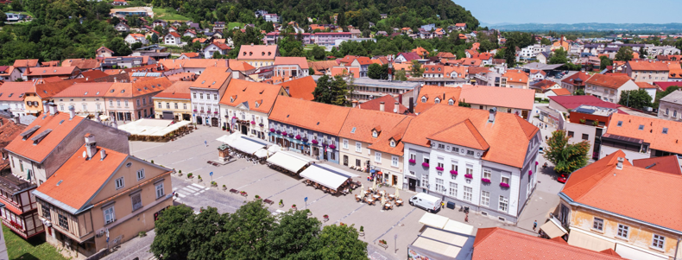

UKUPNA PROMJENA NA RAZINI RAZDJELA U STRUKTURI PRORAČUNA GRADA SAMOBORA
Planirani programi, projekti i aktivnosti u proračunu provode se kroz 7 organizacijskih cjelina tj. razdjela.
Status razdjela lokalnog proračuna može se dodijeliti izvršnom tijelu, predstavničkom tijelu i upravnim tijelima.
Svaki razdjel sastoji se od jedne ili više glava, a glava može imati jednog ili više proračunskih korisnika.

RAZDJEL utvrđuje programe, zajedničke aktivnosti i projekte za proračunske korisnike iz svoje nadležnosti. Sve aktivnosti i projekte razdjel grupira u programe. O utvrđenoj programskoj klasifikaciji razdjeli obavještavaju proračunske korisnike iz svoje nadležnosti.
UDIO RAZDJELA U PRORAČUNU 2025.  - organizacijska klasifikacija | PLANIRANO  2025. | PROMJENA | NOVI PLAN 2025.
GRADSKO VIJEĆE | 807.055 | 0 | 807.055
GRADONAČELNICA | 6.019.901 | 114.905 | 6.134.806
UO ZA GOSPODARSTVO, RAZVOJ I PROJEKTE EUROPSKE UNIJE | 47.319.246 | 249.100 | 47.568.346
UO ZA DRUŠTVENE DJELATNOSTI | 44.784.755 | 182.160 | 44.966.915
UO ZA PROVOĐENJE DOK. PROSTORNOG UREĐENJA I GRADNJU | 17.250 | 0 | 17.250
UO ZA KOMUNALNE DJELATNOSTI | 43.142.506 | -414.700 | 42.727.806
UO ZA FINANCIJE | 2.226.818 | 57.695 | 2.284.513
SVEUKUPNO RASHODI I IZDACI | 144.317.531 | 189.160 | 144.506.691
U II. Izmjenama i dopunama proračuna Grada Samobora za 2025. godinu osigurana su dodatna sredstva potrebna za završetak obnove zgrade Samoborskog muzeja i Etno kuće (planiranih u okviru proračunskih stavki proračunskog korisnika Samoborski muzej, u okviru kojeg su i osigurana dodatna sredstva).

Unapređenje života građana

Prikupljene prihode i primitke, te sve raspoložive izvore financiranja Grad Samobor koristi za unapređenje kvalitete života građana na svom području.

Jedna od proračunskih klasifikacija koja služi za iskaz proračunskih sredstava je funkcijska klasifikacija rashoda, koja na lokalnoj razini iskazuje rashode po njihovoj namjeni korištenja.

Promatrajući rashode razvrstane prema njihovoj namjeni, vidljivo je da je više od 60% konsolidiranog proračuna usmjereno prema ulaganju u predškolsko i osnovnoškolsko obrazovanje s dodatnim uslugama te na ekonomske poslove od kojih se veći dio odnosi na ceste.

proračuna usmjereno prema ulaganju u predškolsko (17,5 milijuna eura) i osnovnoškolsko obrazovanje s dodatnim uslugama (39,4 milijuna eura) te na ekonomske poslove od kojih se veći dio odnosi na cestovni promet (25,9 milijuna eura).

Osim navedenog, povećane su stavke potrebne za provođenje pojedinih aktivnosti (za troškove izdavanja i dostavu novih rješenja svim obveznicima plaćanja Naknade za uređenje voda koje refundiraju Hrvatske vode), za projekt „Baka-djed servis“ zbog povećanog broja zahtjeva), smanjene su stavke za projekte za koje se zna da ne mogu biti realizirane do kraja godine (rekonstrukcija cesta B) te su za pojedine stavke korigirani računi po prirodnoj vrsti troška.



Kako do informacija?
Službene internet stranice Grada Samobora: www.samobor.hr Facebook stranica Grada Samobora: facebook.com/gradsamoborofficial
Facebook stranica Petra Škrobot – gradonačelnica Grada Samobora: facebook.com/PetraSkrobotSamobor
Facebook stranica Petar Burić – zamjenik gradonačelnice Grada Samobora: facebook.com/PetarBuricSamobor/

Pravo na pristup informacijama
https://www.samobor.hr/grad/o-pravu-na-pristup-informacijama-c34 Zahtjev za pristup informacijama podnosi se usmeno ili u pisanom obliku.
Ako je zahtjev podnesen usmeno, sastavit će se službena bilješka.

Zahtjev se šalje na adresu: Grad Samobor, Trg kralja Tomislava 5, Samobor ili se može donijeti na istu adresu osobno, u sobu br. 2 (Urudžbeni zapisnik), u radno vrijeme upravnih tijela Grada Samobora. Zahtjev se može poslati i e-poštom na adresu: mirela.mrdenovic@samobor.hr.

Savjetovanje sa zainteresiranom javnošću
https://www.samobor.hr/grad/o-procesu-savjetovanja-c38 Prijedlozi, mišljenja i primjedbe na konkretne nacrte akata za koje su savjetovanja otvorena mogu se uputiti putem obrasca koji je dostupan uz pojedini nacrt dokumenta. Ispunjeni obrasci šalju se e-poštom na adresu:
ana.huljev@samobor.hr

Otvorena vrata gradonačelnice i zamjenika gradonačelnice
utorak od 14:00 do 16:00 sati

Otvorena vrata predsjednika Gradskog vijeća
ponedjeljak od 16:00 do 17:30 sati

Dolazak je potrebno najaviti telefonskim putem na broj 01/ 3378 - 111.

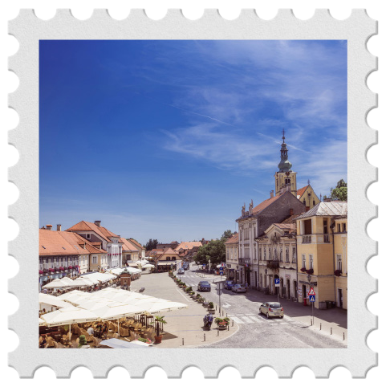



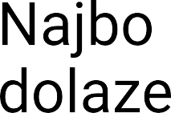





Trg kralja Tomislava 5 10430 Samobor

Tel: +385 1 3378 111
E-mail: info@samobor.hr www.samobor.hr

OIB: 33544271925
MB: 2725002

IBAN: HR2524020061838000004
Erste & Steiermärkische Bank d.d.



